МИНИСТЕРСТВО НАУКИ И ВЫСШЕГО ОБРАЗОВАНИЯ РОССИЙСКОЙ

ФЕДЕРАЦИИ

Московский Авиационный институт

(Национальный исследовательский университет)

Институт №8

«Информационные технологии и прикладная математика»

Кафедра 813

«Компьютерная математика»

Курсовой проект по дисциплине «Базы данных»

Тема:

«Проектирование реляционных баз данных»

ВАРИАНТ 3

Студент: Евкарпиев Михаил Димитриевич

Группа: М8О-З 11Б-19

Преподаватели: Денисова И.П. Чумакова Е.В.

Мокряков А.В.

Оценка: Дата:

Москва

2021

Оглавление

ВВЕДЕНИЕ 3

1. Анализ предметной области и постановка задачи 3

1.1. Описание предметной области и назначение системы 3

1.2. Цели разработки и способы Достижения Цели разработки: 4

1.3. Ожидаемые результаты 4

1.4. Информационный образ системы 4

1.5. Входные и ВЫХОДНЫе потоки 5

1.6. Функциональный образ системы 5

1.7. Требования и ограничения на использование системы 6

2. Концептуальное и логическое проектирование базы данных 6

2.1. Выделение информационных объектов и определение атрибутов объектов 6

2.2. Разработка логической структуры базы Данных 8

2.3. Построение Диаграммы сущность-связь 9

2.3.1. Раскрытие связей многие ко многим 9

2.3.2. Поддержка ограничений целостности, списки Доменов атрибутов 10

2.3.3. Нормализация объектной модели 10

2.4. Выбор используемой СУБД 11

3. Физическое проектирование базы данных 11

3.1. Генерация физической модели БД 11

3.2. Генерация физической схемы БД 12

3.3. Описание запросов и процедур к БД 13

ЗАКЛЮЧЕНИЕ 15

СПИСОК ЛИТЕРАТУРЫ 16

# ВВЕДЕНИЕ

В последние годы бурное развитие новых технологий сделали актуальным использование баз данных в организациях различных форм собственности и направлений деятельности. Успехи в исследованиях и разработке баз данных стали основой фундаментальных разработок коммуникационных систем, транспорта и логистики, финансового менеджмента, методов доступа к научной литературе, а также многих гражданских и военных приложений.

Базы данных лежат в основе информационных систем, и это коренным образом изменило характер работы многих предприятий и организаций. Цель базы данных – помочь людям и организациям вести учет, осуществлять информационную поддержку при принятии решений. Базы данных представляют собой особую организацию данных и предполагают использование специальных программно-языковых средств. Базы данных - это сложные взаимосвязанные информационные образования, предназначенные для многоцелевого использования.

# Анализ предметной области и постановка задачи

## Описание предметной области и назначение системы

Разрабатываемая подсистема носит название ”Деканат” и предназначена для:

* + автоматизации обработки информации о Студентах и Преподавателях;
  + обеспечения возможности оперативного поиска студента/преподавателя по заданным параметрам;
  + обеспечения возможности оперативного получения информации о сессии.

База данных создаётся для информационного обслуживания сотрудников деканата и студентов. Данная система понадобится сотрудникам деканата для автоматизации и облегчения процедуры поиска информации о студентах/преподавателях. БД должна содержать данные об студентах, преподавателях, сессии, спезиализациях и предметах.

В соответствии с предметной областью система строится с учётом следующих особенностей:

* каждый студент учится в определённой группе, на определенной кафедре и факультете, в каждой группе учатся несколько студентов - каждый студент сдает сессию, по каждому студенту может содержаться дополнительная информация.

## Цели разработки и способы Достижения Цели разработки:

* обеспечить минимальные затраты времени для получения информации;
* упростить поиск нужном студенте/преподавателе;
* обеспечить оперативность изменения информации.

Способы Достижения:

Указанные цели разработки могут быть достигнуты следующими способами:

* + проанализировать документы, которые имеют отношение к решаемой задаче для выявления значимых объектов (сущностей) и атрибутов сущностей — данных, которые должны храниться в БД
  + описать модель данных в удобном для разработчиков способе (в виде ЕК—диаграммы)
  + представить информацию в связанных таблицах
  + разработать запросы и процедуры для автоматического учета студентов и преподавателях;

## Ожидаемые результаты

В результате применения разрабатываемой системы ожидается:

* упрощение работы сотрудникам деканата, работающих в администрации;
* формирование необходимой информации не более чем за 1мин., вместо n мин. при ручном поиске;

## Информационный образ системы

Для создания ER-моделей необходимо выделить сущности предметной области:

|  |  |  |  |
| --- | --- | --- | --- |
| п/п | Наименование | Определение | |
| 1 | Faculty | Факультет | |
| 2 | Specialization |  | Название специализаций |
| 3 | Group_st | Группа студентов | |
| 4 | Additional_information | Дополнительная информаци о студентах | |
| 5 | Discipline | Содержит наименование дисциплин | |
| 6 | Employees | Сотрудники кафедры/преподаватели | |
| 7 | Kafedra | Кафедра | |
| 8 | List_of_expelled | Содержит список отчисленных студентов | |
| 9 | Scientific_degrees | Содержит список возможных научных степеней | |
| 10 | Student | Основная информация о студенте | |
| 11 | Subject | Предмет с указанным названием | |
| 12 | Vedomost | Ведомость, содержит информацию о сессии | |

## Входные и ВЫХОДНЫе потоки

Входные:

Список обучающихся

|  |  |  |  |
| --- | --- | --- | --- |
| Индификатор студента | Дата рождения | Номер зачетной книжки | Адрес |
|  |  |  |  |

Данные о студенте

|  |  |  |  |  |  |  |
| --- | --- | --- | --- | --- | --- | --- |
| ФИО | Факультет | Кафедра | Группа | Специализация | Курс | Статус |
|  |  |  |  |  |  |  |

Выходные:

- Данные студентов;   
- Информация о направлении обучения;   
- Информация о статусе обучающихся;

## Функциональный образ системы

Система предназначена для решения следующих задач:

1. Выдавать информацию о студентах находящихся в академическом отпуске;
2. Выдавать информацию о студентах обучающихся по направлению Прикладная информатика

З. Выдавать информацию о студентах сдававших экзамен преподавателю Голубев;

1. Выдавать количество отчисленных студентов;
2. Выдавать информацию о студентах принадлежащих кафедре Вычислительные машины, системы и сети;
3. Выдавать сотрудников со степенью не ниже доктора наук;
4. Выдавать группы, их специализации и FIO студента в которых есть студенты в академическом отпуске;

## Требования и ограничения на использование системы

Пользователи системы:

Данная система является вспомогательной (справочной) системой и поэтому может использоваться администратором и всеми сотрудниками деканата и студентами, а также входить в состав различных других систем

Администратор имеет полный доступ к базе. Остальные сотрудники деканата могут:

* Добавлять обновлять информацию о себе или студентах
* Получать информацию о студентах и других сотрудниках
* Заполнять ведомости

Студенты:

* Обновлять дополнительную информацию о себе
* Просматривать информацию о студентах и преподавателях

# Концептуальное и логическое проектирование базы данных

## Выделение информационных объектов и определение атрибутов объектов

Для каждого сущности из п. 1.4. определим первичный ключ (служащий для идентификации записей) отношения и перечень атрибутов, имеющих значение в предметной области задачи. Для каждого отношения указаны атрибуты с их внутренним названием, типом и длиной:

Additional_information

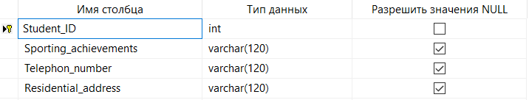

Discipline

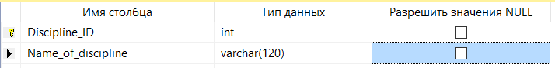

Employees

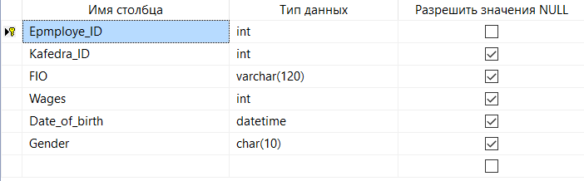

Faculty

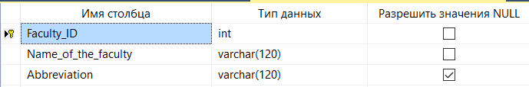

Group_st

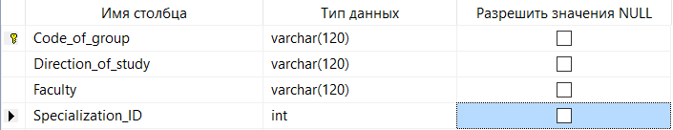

Kafedra

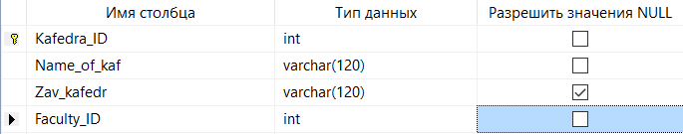

List_of_expelled

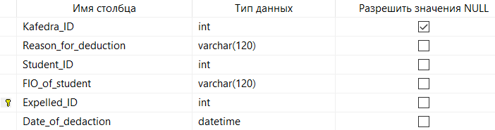

Scientific_degrees

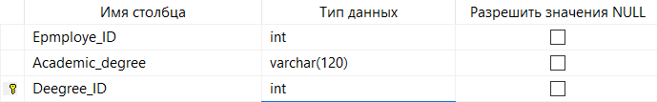

Specialization

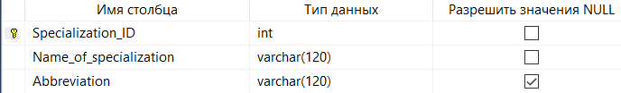

Student

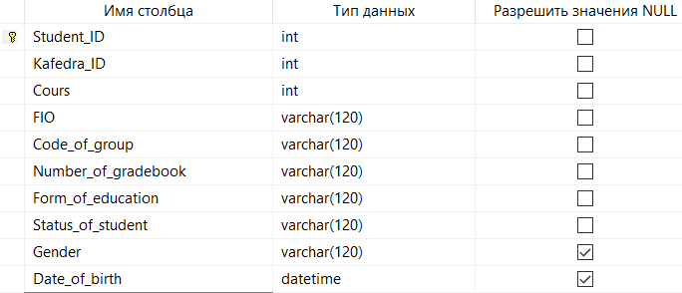

Subject

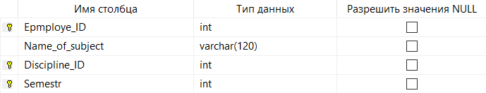

Vedomost

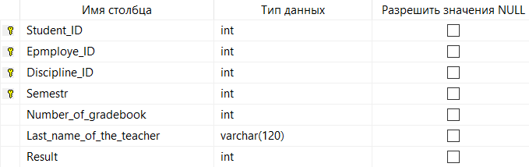

## Разработка логической структуры базы Данных

Для построения ЕК-модели на основе выделенных сущностей, необходимо определить типы связей между ними. Erwin Data Modeler поддерживает три типа связей (или отношений): один-ко многим, один-к-одному, многиеко-многим.

Связь типа один-ко-многим — межтабличное отношение, при котором любая запись в первой таблице может быть связана несколькими записями во второй, но в то же время любая запись второй таблицы связана только с одной записью в первой.

Например, связь между таблицами « Faculty » и « Kafedra » в базе данных «Деканат» — связь типа один-ко-многим, т.к. один факультет может иметь несколько кафедр, но кафедра принадлежит одному факультету.

Если при этом связующее поле в одной из таблиц является ключевым, то такая таблица называется главной (таблица « Faculty »).

Вторая таблица, участвующая в связи, называется подчиненной (таблица « Kafedra »). При этом связующее поле подчиненной таблицы обычно называют внешним (или чужим) ключом.

Связь многие-ко-многим установлена между таблицами Student-Subject, а также между таблицами Employees-Discipline. Все остальные связи в базе данных «Деканат»- это связи типа один-ко-многим.

В результате была получена ER-моделей приведенная на рисунке 1.

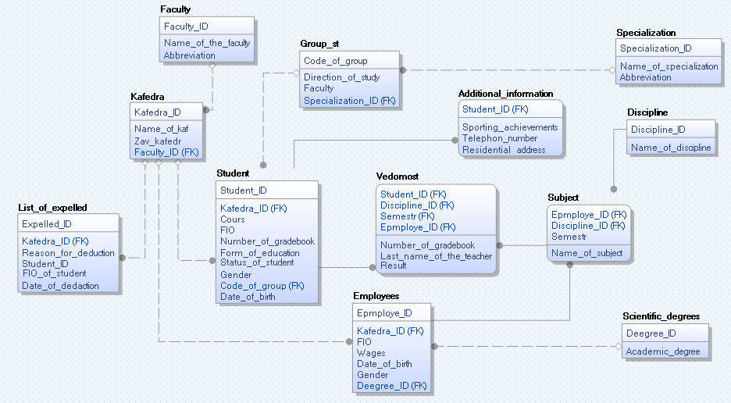  
Рис. 1. Логическая структура Базы данных

## Построение Диаграммы сущность-связь

### 2.3.1. Раскрытие связей многие ко многим

В полученной ЕК-модели имеется 2 связи многие-ко-многим, которые не поддерживаются ни одной из реляционной СУБД. Подобные связи преобразуются (раскрываются) через промежуточную таблицу. Таким образом, в модель будут добавлены три сущности, каждая из которых является подчинённой по отношению к таблицам, объединённым связью многие-комногим (т.е. связывается с этими таблицами связью многие-к-одному). При этом каждое из отношений будет иметь составной первичный ключ и двух внешних ключей главных таблиц.

Employees и Discipline раскрывается таблицей Subject.

Отношение, описывающее предметы, которые ведет преподаватель. В данном случае такая связь необходима из-за того, что преподаватель может вести предметы сразу по нескольким дисциплинам, также как и дисциплину могут вести несколько преподавателей.

Student и Subject раскрывается таблицей Vedomost.

Здесь связь многие ко многим обусловлена тем, что у одного студента может быть несколько сдаваемых предметов, а у одного предмета может быть несколько студентов сдающих его.

### 2.3.2. Поддержка ограничений целостности, списки Доменов атрибутов

Для сохранения целостности данных определим следующие ограничения целостности:

* обязательные данные;
* ограничения для доменов атрибутов;
* целостность сущностей;
* ссылочная целостность.

При оправлении атрибутов сущностей были указаны обязательные для заполнения данные, т.е. этим атрибуты не могут иметь пустого (NULL) значения, для этого в свойствах атрибута в Erwin Data Modeler зададим обязательность (NOT NULL).

Данные ограничения устанавливаются при определении доменов атрибутов, присутствующих в модели данных

Первичный ключ любой сущности не может содержать пустого значения, для этого в свойствах атрибута в Erwin Data Modeler зададим обязательность (NOT NULL).

Внешний ключ связывает каждую строку дочернего отношения с той строкой родительского отношения, которая содержит это же значение соответствующего первичного ключа. Понятие ссылочной целостности означает, что если внешний ключ содержит некоторое значение, то оно обязательно должно присутствовать в первичном ключе одной из строк родительского отношения.

### 2.3.3. Нормализация объектной модели

Хранение информации в реляционной БД, предполагает такую структуру, в которой данные хранятся в оптимальном объеме. Для этого предусмотрен механизм нормализации. Проверим на соответствие как минимум З нормальной форме полученных отношений диаграммы.

Все таблицы в данной системе обладают следующими свойствами:

1. Каждый элемент таблицы представляет 1 элемент данных (атомарность).
2. Все столбцы таблиц однородные
3. Отсутствуют повторяющиеся атрибуты (соответствие 1 НФ)
4. Отсутствуют атрибуты, зависящие только от части уникального идентификатора (2НФ)
5. Отсутствуют атрибуты, зависящие от атрибутов, не входящих в уникальный идентификатор (ЗНФ), т.е. все отношения находится в З нормальной форме, т.к. находятся во 2НФ и каждый не ключевой атрибут не транзитивно зависит от первичного ключа

## Выбор используемой СУБД

Анализ информационных задач показывает, что для реализации требуемых функций подходят почти все (MS Access, MySQL, MS SQL Server и др.). Все они поддерживают реляционную модель данных и предоставляют разнообразные возможности для работы с данными.

В Erwin Data Modeler доступно генерировать физическую базу данных на основе разработанной логической модели в широкий спектр реляционных СУБД (с том числе во все перечисленные).

Для выполнения курсового работы была выбрана СУБД MS SQL Server. MS SQL Server — сервер баз данных, реализует подход ”клиент-сервер”, главными достоинствами которого являются высокая степень защиты данных, мощные средства для обработки данных, высокая производительность. Область применения: хранение больших объемов данных, хранение высокоценных данных или данных, требующих соблюдения режима секретности.

# Физическое проектирование базы данных

## Генерация физической модели БД

В результате проведенной разработки получили ER-модель физической модели БД, которая приведена на рисунке 2.

В Erwin Data Modeler выбираем тип СУБД, в которой необходимо создать физическую базу данных. При этом:

* + каждая простая сущность превращается в таблицу, имя сущности становится именем таблицы.
  + каждый атрибут становится возможным столбцом с тем же именем; может выбираться более точный формат, столбцы, соответствующие необязательным атрибутам, могут содержать неопределенные значения;
  + компоненты уникального идентификатора сущности превращаются в первичный ключ таблицы.

В итоге формируется sql-скрипт содержащий запросы на создание базы данных и таблиц с определенными связями и ограничениями целостности.

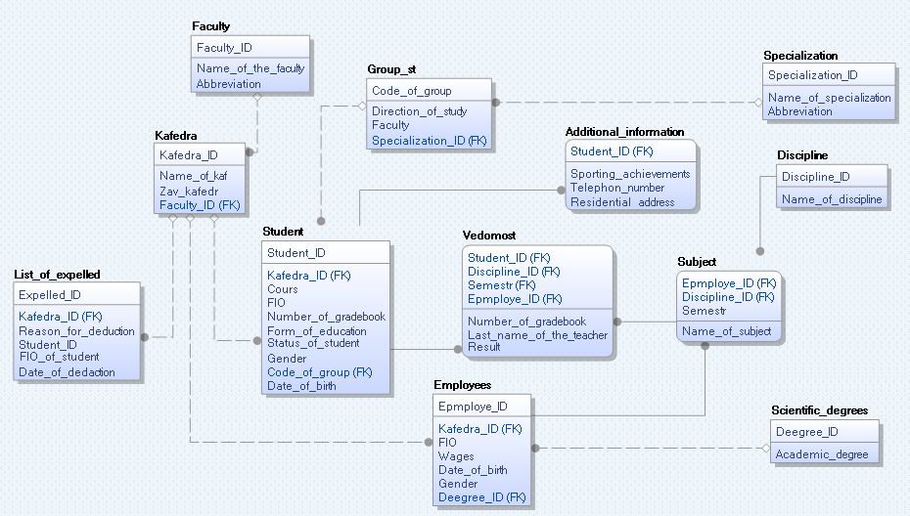

Рис.2. Физическая модель базы данных

## Генерация физической схемы БД

Результатом выполнения sql-скрипт является физическая база данных, схема данных которой представлена на рисунке З.

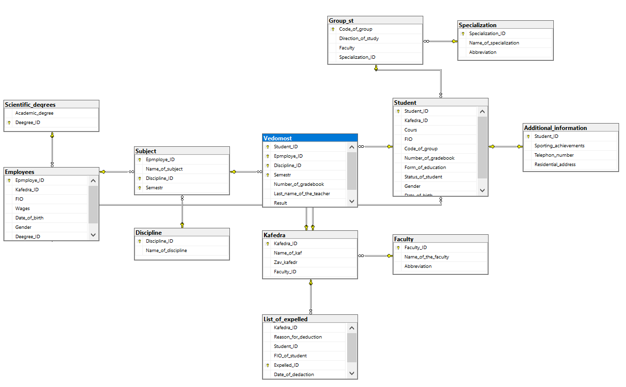

Рис.3. Физическая схема базы данных

## Описание запросов и процедур к БД

Для демонстрации придем примеры реализации основных запросов, реализующих основные заявленные функции:

* Вывести всех студентов находящихся в акадаемическом отпуске





* Вывести список студентов обучающихся по направлению Прикладная информатика

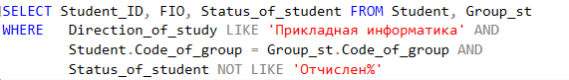



* Вывести студентов сдававших экзамен преподавателю Голубев



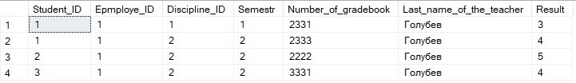

* Определить кол-во отчисленных студентов





* Вывести список студентов принадлежащих кафедре Вычислительные машины, системы и сети

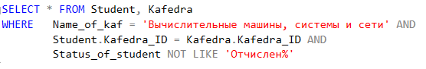



* Вывести представление в котором содержится информация о студенте(ФИО и ID), факультете и кафедре на которых он учится.

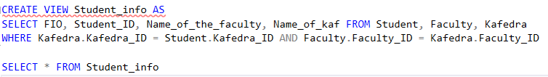

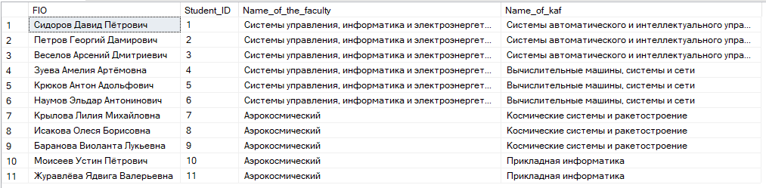

* Вывести группы, их специализации и FIO студента в которых есть студенты в академическом отпуске



Опишем для всех групп пользователей права доступа к каждой таблице

* S – чтение данных (Select)
* I – добавление данных (insert)
* U – модификация данных (update)
* D – удаление данных (delete)

|  |  |  |  |
| --- | --- | --- | --- |
| Таблицы\Группы пользователей | Администратор | Сотрудник деканата | Студент |
| Additional_information | SIUD | S | SIUD |
| Discipline | SIUD | S | S |
| Employees | SIUD | SU | S |
| Faculty | SIUD | S | S |
| Group_st | SIUD | S | S |
| Kafedra | SIUD | S | S |
| List_of_expelled | SIUD | S | S |
| Scientific_degrees | SIUD | SU | S |
| Specialization | SIUD | S | S |
| Student | SIUD | S | S |
| Subject | SIUD | S | S |
| Vedomost | SIUD | SIUD | S |

Права назначает администратор БД

Права доступа предоставляются с помощью команды GRANT. В качестве примера возьмем права доступа сотрудника деканата (deacanat_empl). Права доступа к отношениям Vedomost и Student могут быть описаны следующим образом:  
 grant select, insert, update, delete on Vedomost to decanat_empl;  
 grant select on Student to decanat_empl;

# ЗАКЛЮЧЕНИЕ

Таким образом, работе было показано, как создать базу данных «Деканата» для повышения эффективности работы администрации деканата. Также были реализованы возможности:

* поиска студентов и преподавателей по различным параметрам;
* просмотра дополнительной информации о студентах;

И функциональные возможности:

1. Выдавать информацию о студентах по статусу обучения, направлению обучения, сдаче определенному экзамена/зачета/рейтинга определенному преподавателю, принадлежности к кафедре.
2. Определять количество отчисленных студентов, сотрудников, имеющих определенную научную степень.
3. Выводить группы, в которых есть студенты, находящиеся в академическом отпуске и ФИО этих студентов.

# СПИСОК ЛИТЕРАТУРЫ

1. Баженова И.Ю. Основы проектирования приложений баз данных (2е изд.) - М.: НОУ ”Интуит”, 2016.- 237с.

1. https://metanit.com/sql/sqlserver/ 2.

З. https://www.erwin.com/solutions/data-modeling/